江苏省无锡市2009届高三期中调研试卷
地 理
2008.11

考生注意：本试卷分第I卷（选择题）和第II卷（综合题）两部分；满分120分；考试用时100分钟。请将第I卷（选择题）的答案填写在第II卷卷首答题表中的相应位置。交第II卷。

第I卷（选择题 共60分）
一、选择题（共60分）
（一）单项选择题：本大题共18小题，每小题2分，共36分。在每小题给出的四个选项中，只有一项是符合题目要求的。
读地球自转速度随纬度变化图（甲）和地球公转速度变化图（乙），回答1—3题。
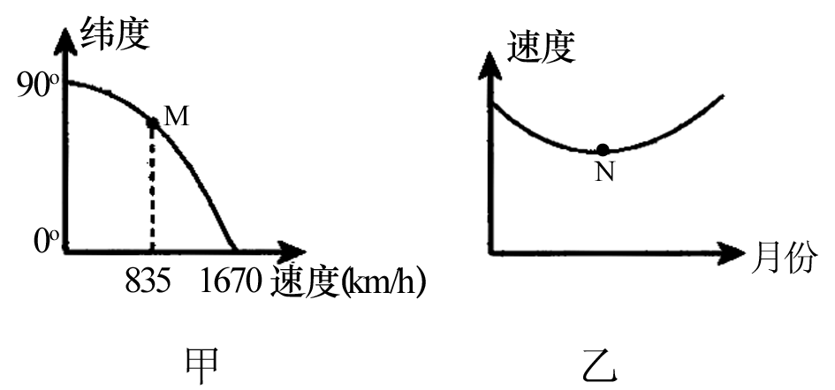

图1
1．甲图M点的纬度、乙图N点的月份分别是
A．30°、1月份 B．60°、1月份 C．60°、7月份 D．30°、7月份
2．当地球公转速度为N时
A．漠河市民欢度“白夜” B．非洲大草原一片葱绿
C．松花江河畔银装素裹 D．开普敦处于雨季
3．若某城市与M点同纬度，则其所在国家可能是
①俄罗斯 ②日本 ③加拿大 ④南非
A．①② B．①③ C．②③ D．②④
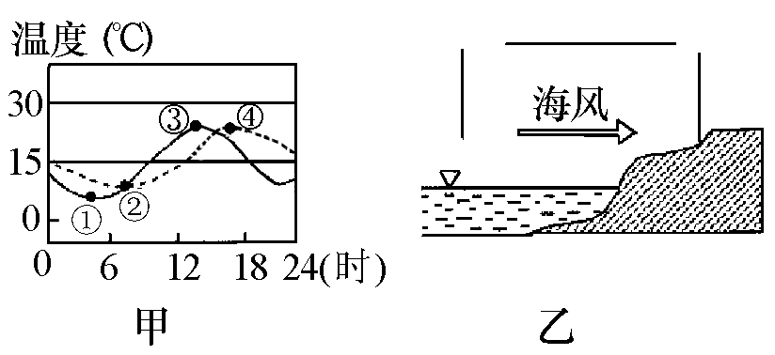
图2中甲、乙两图分别表示某海滨地区某日海陆表面气温日变化曲线和海陆上空气流运动特征。读图回答4—5题。

图2
4．由图甲判断海上最高气温出现的时刻是
A．① B．② C．③ D．④
5．下列时间段最有可能出现图乙现象的是
A．6时至18时 B．8时至15时
C．18时至次日6时 D．15时至次日8时www.k-s-5-u.com
读地壳物质循环简图、地貌景观图，回答6—7题。
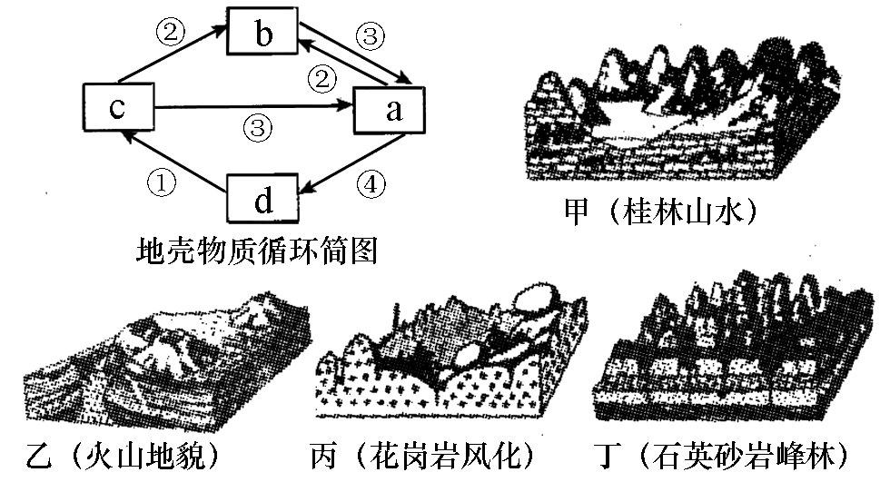

图3
6．在甲、乙、丙、丁四幅图中，与流水溶蚀作用密切相关的是
A．甲图 B．乙图 C．丙图 D．丁图
7．在地壳物质循环简图中，能反映丙图岩石和地貌形成过程的是
A．③④ B．①③ C．①② D．②④
读针阔叶混交林在三个不同地点的山地上海拔高度分布表。完成8—9题。
地 点 | 经、纬度 | 海拔高度（米）
① | 22°N，116°E | 1500~2000
② | 42°N，118°E | 600~1000
③ | 41°N，90°E | 2200~2600
8．①②两地比较，造成两地针阔叶混交林海拔高度差异的主要因素是
A．热量 B．光照 C．坡向 D．降水量
9．②③两地比较，造成两地针阔叶混交林海拔高度差异的主要因素是
A．热量 B．降水量 C．光照 D．坡向
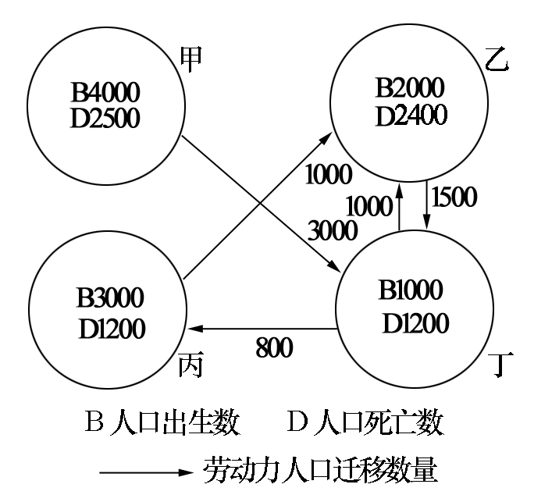
图4为甲、乙、丙、丁“四个城市某年人口
变化图”。读图回答10—12题。
10．若四个城市人口规模相当，按自然增长率由低
到高排序为
A．乙丁甲丙 B．乙甲丁丙
C．甲丙乙丁 D．丙甲丁乙
11．四个城市中经济发展水平较高、就业机会最多的是
A．甲 B．乙
C．丙 D．丁

图4
12．四个城市中人口老龄化趋势显著的有
A．甲乙 B．丙丁 C．乙丁 D．甲丙
图5反映某国三城市形成和发展的主要特征。读图回答13—14题。
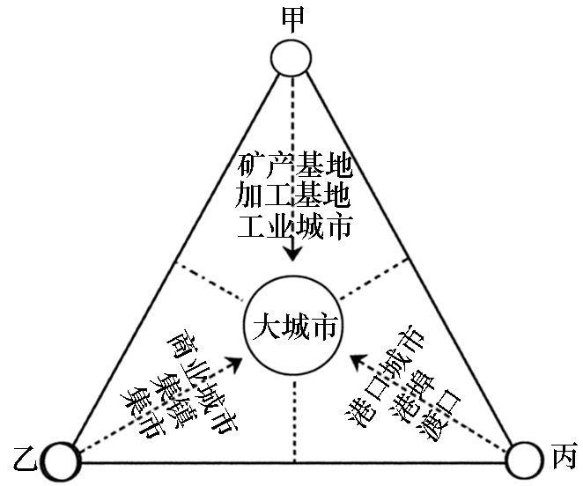

图5
13．决定甲、乙、丙三城市发展的主导因素分别是
A．自然资源、水陆运输、商业贸易 B．商业贸易、自然资源、水陆运输
C．水陆运输、自然资源、商业贸易 D．自然资源、商业贸易、水陆运输
14．为促进甲城市经济可持续发展，下列最具针对性的措施是
A．加强基础设施建设，完善交通网络 B．发展新兴工业和第三产业，改善产业结构
C．加快资源开采，实现规模效应 D．合理规划用地，改善生态环境
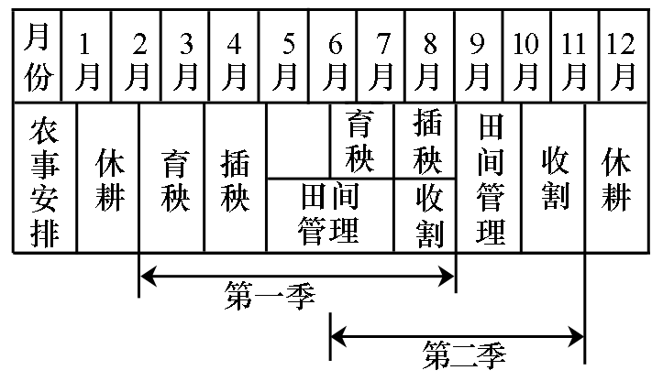
读某种农事安排示意图（图6），回答15—16题。

图6
15．该种农业地域类型发展的主要区位优势是
①雨热同期 ②生产规模大 ③机械化水平高 ④人口稠密
A．①④ B．①③ C．②④ D．②③
16．下列地区中可安排该农事活动的是
①东北平原 ②河套平原 ③鄱阳湖平原 ④成都平原
A．①④ B．②③ C．③④ D．①②
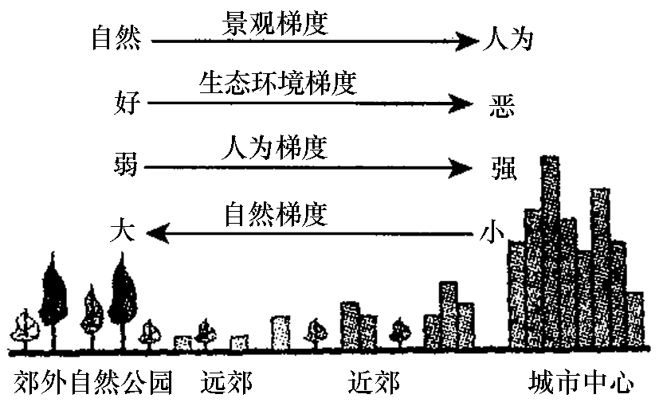
读城市区域景观结构变化示意图（图7），完成17—18题。

图7
17．城市区域与郊区相比，易出现的环境问题是
A．逆温现象 B．水土流失 C．热岛效应 D．酸雨
18．为避免该问题对城市大气环境带来的污染，应该
A．将卫星城布局在城市热力环流范围之外
B．对城市进行合理规划，将工业区布局在最小风频的下风向地带
C．控制城市发展，缩小城市规模
D．减少城市高层建筑物，增加城市空间
（二）双项选择题：本大题共8小题，每小题3分，共24分。在每小题给出的四个选项中，
有两项是符合题目要求的。每小题选两项且全选对者得3分，只选一项且选对者得1分，其余情况均不得分。
图8为经纬线图，读图回答19—20题。
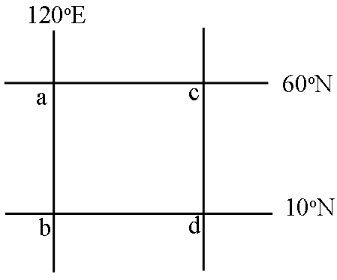

图8
19．若经线cd的经度为170°E，则ab、bd、cd、ac四段线段长度关系是
A．ac=bd B．ac>bd C．ac≈($\frac{1}{2}$)×cd D．ab=cd
20．若a点比c点时间早11小时，则
A．a点在d点的西北方 B．a点在d点的东北方
C．cd的经度为90°W D．cd的经度为45°W
21．若下图所示地区位于某大陆西岸，则图中M地的气候类型可能是
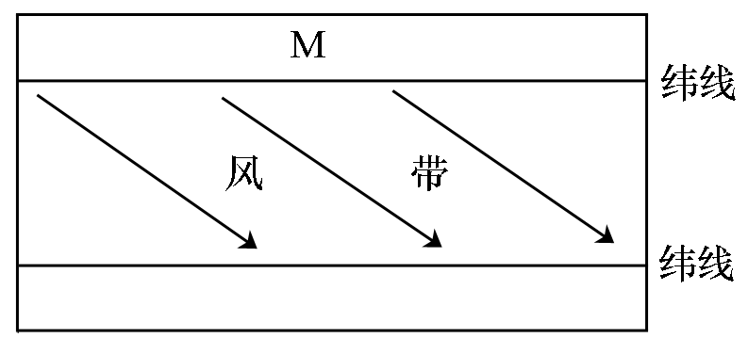

图9
A．温带海洋性气候 B．热带雨林气候
C．地中海气候 D．热带沙漠气候
1996年7月的洪水，造成洞庭湖两岸的直接经济损失近500亿元。近几十年来，洞庭湖有效蓄洪能力急剧下降。1954年能蓄水314亿立方米；1983年能蓄水187.4亿立方米；1998年只能蓄水170亿立方米。据此回答22—24题。
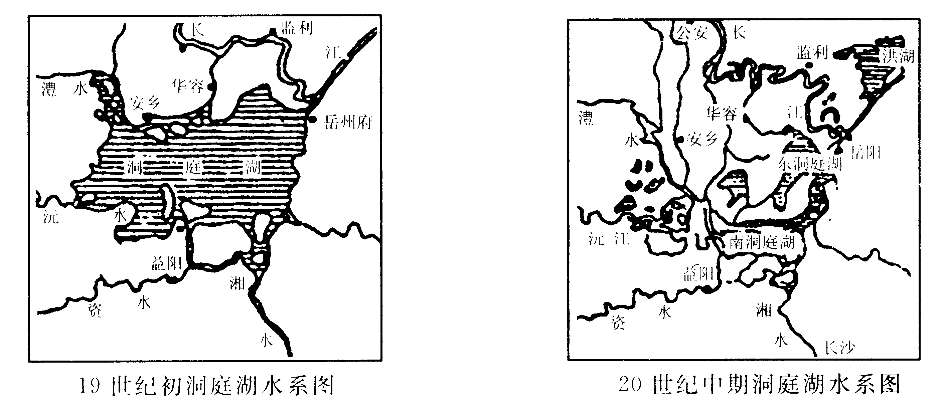

图10
22．洞庭湖对长江及其支流的作用是
A．汛期时可以延缓、削减洪峰 B．可增加流域的径流总量
C．减小河流流量的季节变化 D．对枯水期流量没有影响
23．近50年来，洞庭湖水系的最大变化是
A．面积减小，深度变化不大 B．面积减小，深度变浅
C．调节洪水的能力变大 D．调节洪水的能力变小
24．要改变这种状况，当前可采取的措施是
A．在长江中下游地区植树造林 B．退田还湖
C．在流域内的低山丘陵发展立体农业 D．在出湖河道口筑坝拦沙
25．图11中，a图为某大陆局部地区自然带现状，b图是该地区受人类活动影响，未来可能的自然带示意图，下列说法正确的是
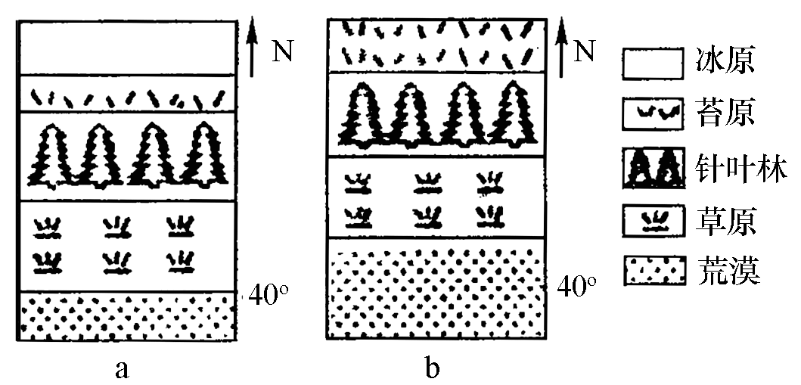

图11
A．结合两图信息，该局部地区所处大陆可能是亚欧大陆
B．结合两图信息，该局部地区所处大陆可能是南美大陆
C．与a图到b图的变化相吻合的是华北平原旱情将加重
D．与a图到b图的变化相吻合的是阿尔卑斯山雪线将降低
26．图12是某发展中国家的人口资料，导致该国经济发展水平较低的主要原因是
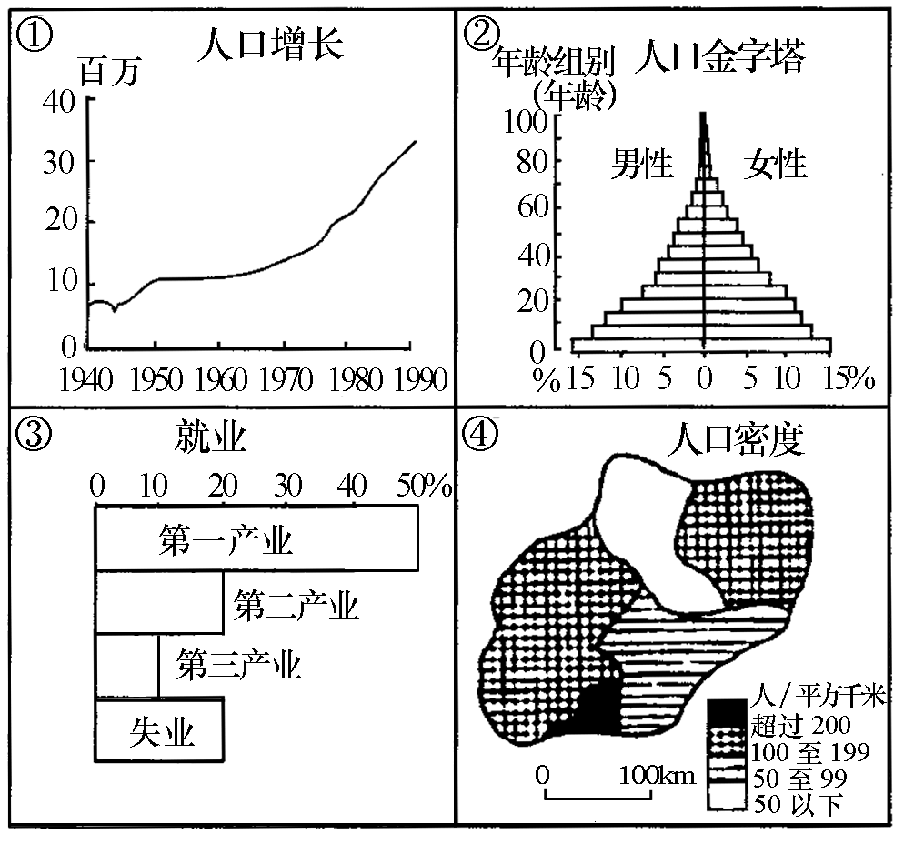

图12
A．人口迅速膨胀，增长快 B．人口的老龄化现象严重
C．产业结构不合理 D．人口密度较大

2008年秋学期高三期中调研试卷
地 理
2008.11

第I卷得分 | 第II卷得分 | 总得分 | 结分人 | 核分人

第I卷 答题表
得 分 | 评卷人 | 复核人  （一）单项选择题：

题号 | 1 | 2 | 3 | 4 | 5 | 6 | 7 | 8 | 9 | 10 | 11 | 12 | 13 | 14 | 15 | 16 | 17 | 18
答案

得 分 | 评卷人 | 复核人  （二）双项选择题：

题 号 | 19 | 20 | 21 | 22 | 23 | 24 | 25 | 26
答 案

第II卷（综合题 共60分）

题 号 | 27 | 28 | 29 | 30 | 31 | 第II卷得分 | 核分人
得 分

二、综合题（本大题共5小题。满分60分）
27．读杭州（30°N，120°E）和甲地某日太阳高度变化图，回答下列问题。（10分）
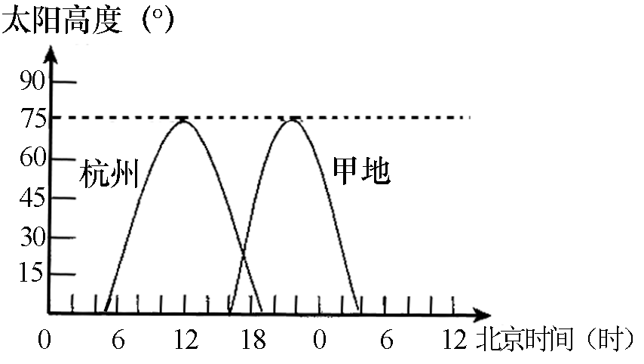

图13
（1）这一天杭州的昼长为 小时；甲地的昼长为 小时；两地同处在白天的时间为
小时；两地的时差为 小时。
（2）甲地的经纬度是 、 。
（3）甲地日出时，太阳直射点的经纬度是 、 。
（4）下列城市中，该日正午太阳高度最大的是（ ）
A．北京（40°N） B．海口（20°N） C．新加坡（0°） D．悉尼（34°S）
28．图14为气候类型分布模式图，图的左侧是某季节影响气候形成的气压带、风带位置示意图；图15为四地的气候资料图。读图回答下列问题。（10分）
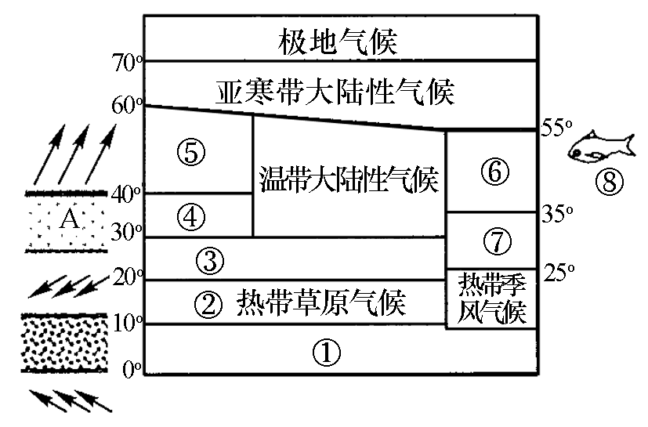

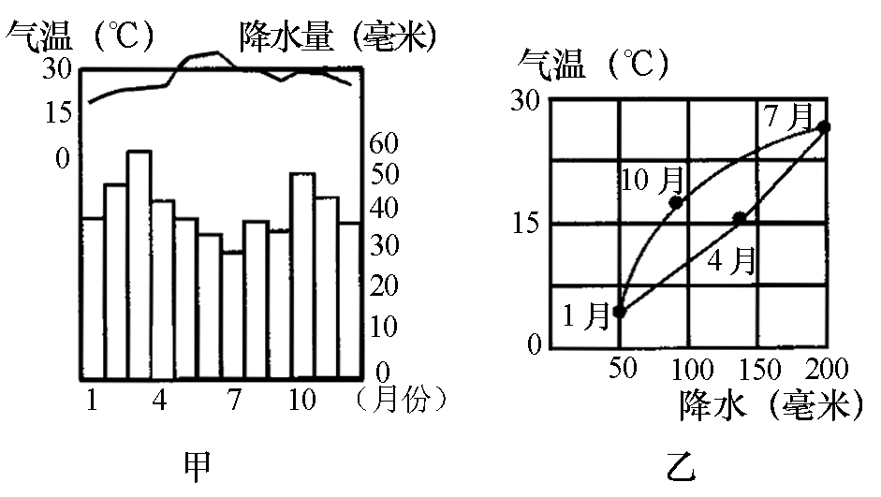
图14
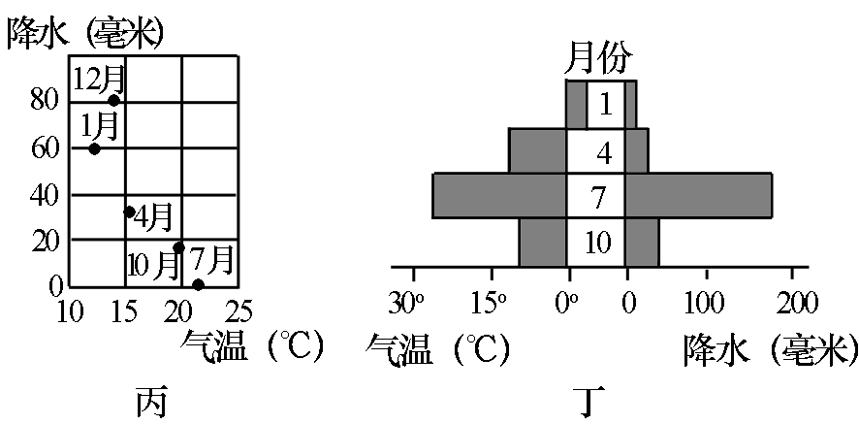

图15
（1）关于气候类型，对应正确的是（ ）
A．①——甲 B．④——乙 C．⑥——丁 D．⑦——丙
（2）图14中A气压带的名称是 ；根据图中气压带和风带的位置，可以判断出图示地区的季节是 季。
（3）图14中，气候类型③的成因是 ；气候类型④地区的植被类型是 ；气候类型⑤分布的一般规律是
（要说明纬度位置和海陆位置）。
（4）若图14表示亚欧大陆，则⑧附近是著名的 渔场，形成原因是
。

29．阅读以下材料，回答有关问题。（14分）
材料一 东北平原地区是我国的主要商品粮生产基地，该基地也是我国大豆的主产区。但近年来，由于受进口大豆的冲击，东北大豆价格大幅下跌，有原来的2.2元/kg降到1.6元/kg，降幅近30%。
材料二 国产大豆与进口大豆比较表（注：运输费用以到达大连为例）。
 | 含油量 | 运输费用（元/kg） | 生产成本（元/kg） | 生产方式
国产大豆 | 17% | 0.18 | 1.60 | 粗放型
进口大豆 | 19% | 0.16 | 1.28 | 集约型
材料三 东北三省和长江三角洲经济区部分省市人均耕地面积及谷物单产的比较（2002年）。
 | 黑龙江 | 吉林 | 辽宁 | 上海 | 江苏 | 浙江 | 全国
人均耕地面积（公顷/人） | 0.31 | 0.21 | 0.10 | 0.02 | 0.07 | 0.05 | 0.10
单位面积谷物产量（kg/公顷） | 4916 | 5872 | 5870 | 7044 | 6207 | 6175 | 4885
（1）东北平原地区是我国农业机械化和水利化水平较高的农业区，从自然条件来看，这里有利于机械化、水利化建设的条件是 。
（2）东北作为我国传统的大豆主产区，其突出的区位优势是（ ）
A．靠近市场 B．光热充足 C．土地肥沃 D．水源丰富
（3）据统计，我国每年从美国进口的大豆相当于国内大豆的总产量，试分析进口大豆在我国畅销的主要原因： 。
（4）由于受进口大豆的冲击，我国东北大豆生产呈现萎缩之势。要使东北大豆生产走出困境，重振雄风，应（ ）
A．改良品种，提高大豆品质 B．加大劳动力的投入，提高产量
C．提高集约化水平，降低生产成本 D．大量使用化肥，提高土壤肥力
（5）从粮食单位面积产量看，东北地区比长江三角洲地区 ，其主要原因是
。
（6）通过计算，可以得出黑龙江省的人均谷物产量比江苏省的人均谷物产量 。这种现象也同时存在于东北地区与长江三角洲地区其他省份，产生这一现象的主要原因是
。

30．改革开放以来，我国乡镇企业发展涌现出三种全新的模式：苏南模式、珠江三角洲模式和温州模式。读材料，回答下列问题。（14分）
材料一 我国乡镇企业的三种模式图。
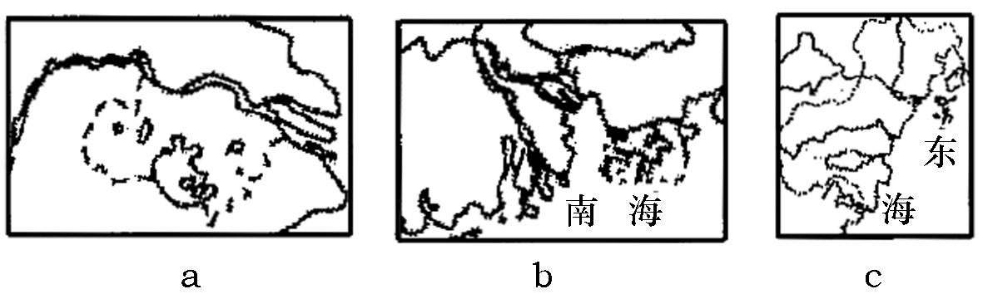

图16
材料二 苏南模式的特征是以集体为主要体制，以市场调节为主要手段，带动经济全面发展。珠江三角洲模式的特征是以中外合资企业为起点，聚集海内外资金和人才，通过市场导向，实行进口替代策略，生产“国产洋货”带动整个地区的外向型经济发展。温州模式是以家庭经济为起点，以股份合作制企业为主体，以市场为核心，以小商品生产为主导。
材料三 温州的乡镇企业分布有一个显著特点：同一行业或同一产品成片发展，形成“一村一品、一乡一品”的区域经济格局。在专业村、专业乡的基础上形成一个专业商品产销基地。同一个专业商品产销基地中，多家企业同时生产同一种面向市场的最终产品，企业间互不联系。
（1）图a所示地域乡镇企业发展的有利区位条件是什么？

。
（2）图b所示地域与图a、c两地相比较，促进该地区乡镇企业实施这种发展模式的主要区位优势是什么？
。
（3）图c所示地域的企业，按投入的要素看一般多属于 导向型企业；该地区产品不仅在国内市场占据相当大的份额，同时在国际市场也占有重要位置，其主要的优势是
。
（4）近年来，欧美国家多次发起针对我国的反倾销调查。C地区商品出口也受到了影响。请结合意大利新兴工业区的发展经验，谈谈你对该地区乡镇企业今后发展的看法。

。

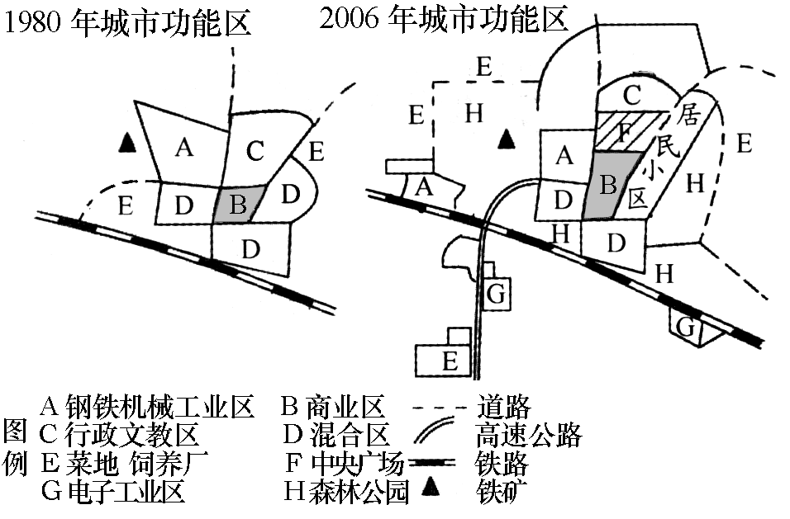
31．下图为我国华北地区某城市1980年和2006年城市功能区分布图，比较两幅图，回答有关问题。（12分）

图17
（1）试评价1980年钢铁机械工业区的区位。

。
（2）为预防或解决城市化过程中出现的问题，该城市采取的措施有

。
（3）根据图中信息，城市化和交通条件的改善对农业的影响表现在
。
（4）2006年，行政文教区C以北的广大区域最有可能成为（ ）
A．高级住宅区 B．中心商务区 C．工业区 D．低级住宅区

参考答案与评分说明
2008.11
一、单项选择题(每小题只有一个正确答案，选对得2分，共36分；多选、少选、选错都不得分)
题号 | 1 | 2 | 3 | 4 | 5 | 6 | 7 | 8 | 9 | 10 | 11 | 12 | 13 | 14 | 15 | 16 | 17 | 18
答案 | C | D | B | D | B | A | C | A | B | A | D | C | D | B | A | C | C | A

二、双项选择题(本大题共8小题，每小题3分，共24分。各题的四个选项中，有两项是正确的，两项都选对者得3分，只选一项且正确者得1分，其余均不得分)
题号 | 19 | 20 | 21 | 22 | 23 | 24 | 25 | 26
答案 | CD | BD | CD | AC | BD | BC | AC | AC

三、综合题(本大题共5小题，共60分)
27．（10分）
⑴14 12 3 10 ⑵30°W、0° ⑶60°E、15°N（以上每空1分） ⑷B（2分）
28．（10分）
⑴C（2分） ⑵副热带高气压带 夏 ⑶常年受副热带高气压带的控制（或答副高与信风、或答副高或信风） 亚热带常绿硬叶林 南北纬40°—60°大陆西岸 ⑷北海道（以上每空1分） 寒、暖流交汇（日本暖流与千岛寒流交汇）(2分)
29．（14分）
⑴地势平坦，耕地集中连片（2分） ⑵C（2分） ⑶价格低，含油量高（2分） ⑷AC（2分） ⑸低（1分） 东北地区纬度较高，农作物生长期较短，复种指数低（2分） ⑹高（1分） 东北地区人少地多，农业机械化程度和劳动生产率高（2分）
30．（14分）
⑴地处长江三角洲，工业基础好；临近我国的第一大城市上海，受上海辐射影响大；有人才、资金、技术等优势；水陆交通便利；市场广阔（任意4点得4分） ⑵临近港澳，依托港澳引进外资和技术；地处侨乡，借助华侨和海外华人引进外资和技术（4分） ⑶劳动力（1分） 生产成本低廉；商品价格低（2分） ⑷重视团结协作，形成生产——销售——服务——信息网络一条龙的格局；加大科技投入，实施产业升级改造，提高产品技术含量；及时把握国际市场信息，积极拓宽国际市场（3分）
31．（12分）
⑴铁路运输条件较好；位于铁矿区附近；冬季严重污染城市大气环境（3分） ⑵加强道路建设，修建高速公路；建设中央广场和森林公园；建设居民小区；将重污染工业迁向西南郊区（任意三点得5分） ⑶菜地和饲养场的规模扩大，并布置于交通便利的地区（2分） ⑷A（2分）
以上答案仅供参考，只要言之有理，可以酌情给分!

